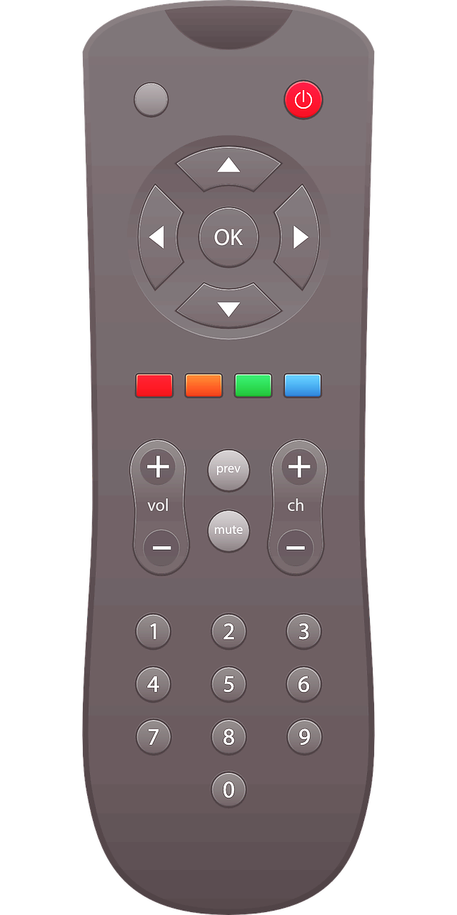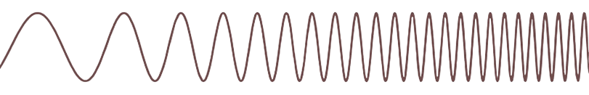
LUMIERE VISIBLE
Ondes radio
Microondes
Infrarouges
Ultraviolets
Rayons X
Rayons gamma
100 m
1 m
1 cm
100 nm
0,01 nm
0,00001 nm
1000 nm
Longueur d’onde

